modelo de classes e diagramas de sequência do projeto

desenvolvimento de sistemas 2

3k

alan Diego ribeiro de azevedo

SÃO PAULO
02/2018

- Análise a especificação de requisitos
Este documento identifica e descreve todos os aspectos envolvidos em todo o relacionamento do projeto da Rede Mais Social com os seus filiados e suas ONGs parceiras. Dessa forma, é apresentado o comportamento externo e interno do sistema, descrevendo também requisitos não funcionais, restrições de projeto ou outros fatores que dão uma visão geral sobre o projeto.
2). Elabore o diagrama de casos de uso no software StarUML.

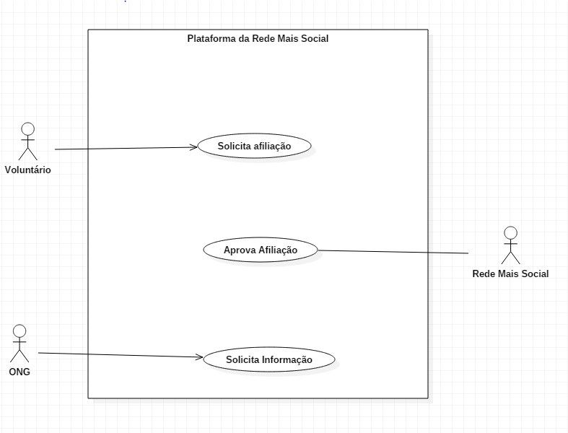
- Elabore o modelo de classes de dominio para os dois cenários de caso de uso

Primeiro cenário
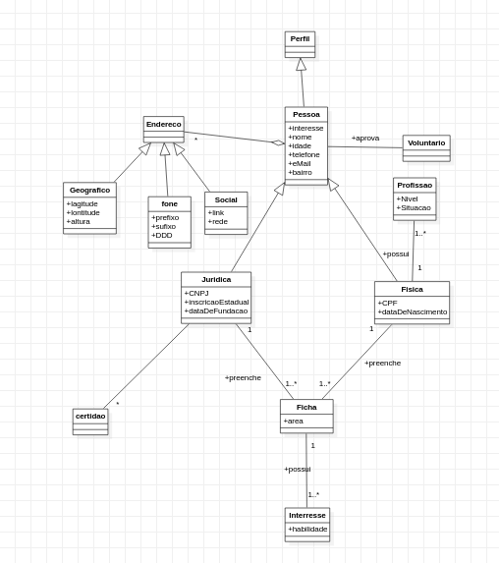

Segundo cenário

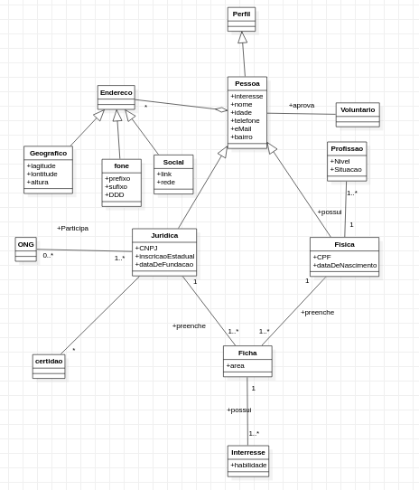

- Elabore os diagramas de sequência para cada caso de uso especificado

Caso de uso 1

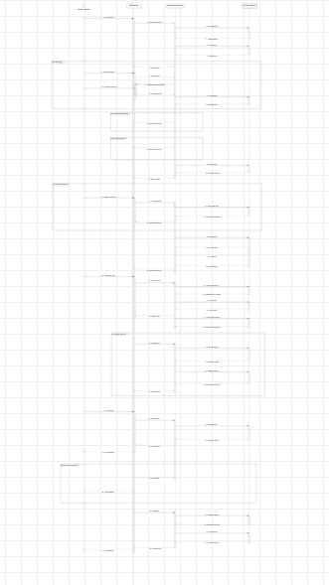
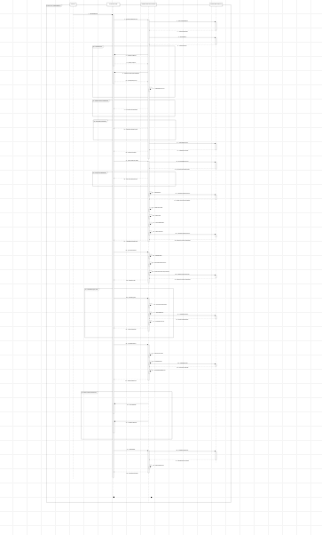

Caso de uso 2

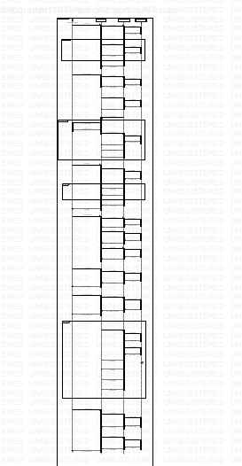

5) Elabore o modelo de classes de projeto com os as classes, atributos e métodos identificados e associações nos diagramas de sequência desenvolvidos

